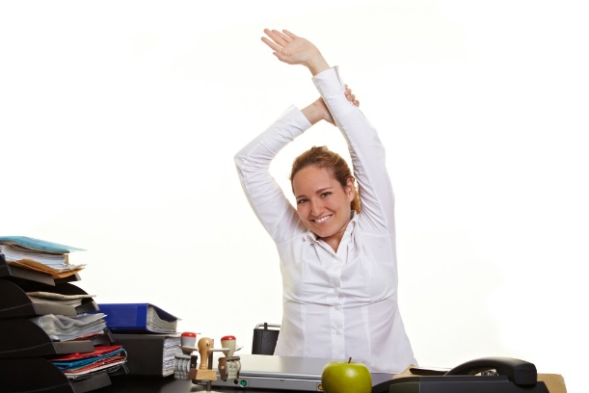
Двигательная активность на рабочем месте

Рабочая среда часто не рассматривается или недооценивается с точки зрения возможности влияния на физическую активность. А ведь именно на рабочем месте взрослое население в основном проводит значительную часть дня, создавая идеальные условия для реализации поставленных задач. Профилактика на рабочем месте развита во многих странах и вносит значительный вклад в общественное здравоохранение. При этом и работодатели, и работники получают преимущества. В результате проведения профилактических мероприятий на рабочем месте работодатели имеют более производительную и мотивированную рабочую силу, снижение затрат на охрану здоровья, а работники — крепкое здоровье и улучшение качества жизни.
Снизить негативное влияние сидячего образа жизни на организм помогут:
- физические упражнения.
- соблюдение режима труда и отдыха;
- динамические паузы;

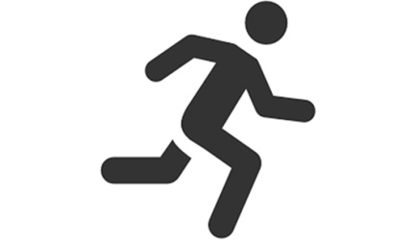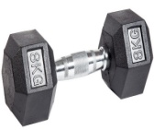
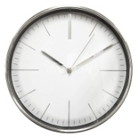
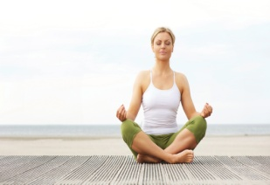

Основные условия выполнения офисной гимнастики:
- температура воздуха в помещении не выше 25°С и влажность не выше 70%;
- помещение заранее хорошо проветривают;
- исключить слишком интенсивные упражнения;
- исключить резкие движения и махи с большой амплитудой.
Подбор упражнений для комплекса офисной гимнастики зависит от возраста, от пола, а также от уровня физического развития и состояния здоровья занимающихся.

Небольшой комплекс упражнений офисной гимнастики, который можно выполнять на рабочем месте ежедневно

Кисти рук:
1. С силой сжимаем и разжимаем кулаки 10 раз.
2. Делаем круговые движения сжатыми кулаками сначала по часовой стрелке, потом против.
3. Скрещиваем пальцы перед собой и делаем плавные волнообразные движения.
4. Скрещиваем руки перед собой ладонями наружу и вытягиваем их вперед вниз, не округляя спину.
Шея:
1. Садимся прямо, спина ровная, ноги на полу, руки на бедрах. Наклоняем голову по 3 раза вправо и влево, пытаясь коснуться ухом плеча (второе плечо остается неподвижным).
2. Наклоняем голову вниз, стараясь дотянуться подбородком до груди (спина остается ровной).
Плечи и спина:
1. Плавно поднимаем плечи вверх, затем опускаем вниз, не бросая, следим за осанкой. Делаем 5 раз.
2. Делаем по 10 круговых движений плечами вперед-назад.
3. Хорошо потягиваемся, подняв прямые руки над головой. Фиксируемся в этой позе и переходим к упражнению 4.
4. Наклоняемся вправо. Бедра при этом плотно прижаты к стулу. Попеременно делаем по 3 наклона в каждую сторону.
5. Берем руки в замок, локти на высоте плеч. Тянем их в разные стороны, стараясь свести лопатки вместе, не разжимая замок. Выполняем 3 раза по 10 секунд.
6.Сохраняя предыдущее исходное положение, плавно поворачиваемся корпусом вправо, потом влево. В пояснице не проваливаемся. Делаем по 3 поворота в каждую сторону.
Ноги:
1. Оставляем одну ногу на полу, согнутую в колене на 90 градусов, вторую выпрямляем вперед, поднимая до высоты бедра. Фиксируемся так на 10 секунд.
2. Садимся прямо, стопы на полу. Тянем носки на себя, опираясь на пятки (чтобы почувствовать легкое натяжение икроножных мышц). Потом, наоборот, поднимаем пятки, опираясь на носки.
Ягодицы:
Самое незаметное для коллег упражнение: сидя на стуле, стараемся чуть-чуть приподняться на ягодицах, не подключая к работе руки и ноги. Повторяем 10 раз.

